Taller Pensamiento Crítico, GRADOS 10° Y 11°
Indicadores
Conceptual: Reconoce la importancia de hacer uso adecuado de las tecnologías de la información y la comunicación como medios útiles para el desarrollo de la sociedad.
Procedimental: Formula estrategias que eviten situaciones de ciberacoso como el groming y el ciberbullying, mediante actividades lúdicas y creativas.
Actitudinal: Valoro las herramientas tecnológicas como medios de adquisición de conocimientos y comunicación.

TRABAJO INDIVIDUAL
Actividad 1
- Busco en la sopa de letras 15 términos relacionados con el pensamiento crítico, selecciono las cinco palabras que considero más importantes para nuestro diario vivir y explico por qué.

TRABAJO EN EQUIPO
Actividad 2
- Nos organizamos en cuatro grupos de trabajo y observamos con atención la imagen que nos indica el padrino.
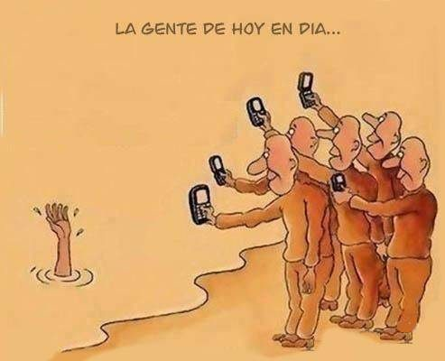
- Respondemos las siguientes preguntas
- ¿Cuál creemos que es el mensaje que nos deja la imagen?
- ¿Nos sentimos identificados con la situación que plantea la imagen? ¿por qué?
- ¿Cuáles son las redes sociales que usamos con mayor frecuencia y que hacemos en ellas?
- ¿Qué relación existe entre las imágenes y la sociedad actual?

En plenaria
- Socializamos las respuestas de las anteriores preguntas.

Actividad 3
Participamos en el siguiente juego:
- Nos organizamos en dos grupos de trabajo.
- Elegimos un representante en cada ronda, el cual debe desplazarse de forma rápida hasta el punto indicado por el padrino, en el que se le entregará una pregunta que permitirá fortalecer el pensamiento crítico.
- El participante debe retornar a su grupo para responder la pregunta de forma colectiva.
- Socializamos la respuesta.

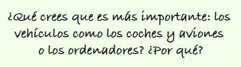
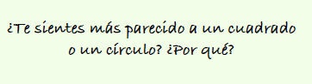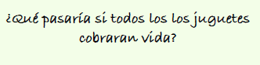
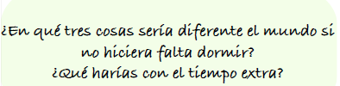

TRABAJO INDIVIDUAL
Actividad 4
- Elaboro de manera creativa un mapa mental sobre el uso de las TIC, tengo en cuenta la siguiente lectura.
Beneficios y riesgos de las TIC
El uso del teléfono móvil se ha expandido en la última década en la población general y lo ha hecho también desde edades muy tempranas. Lo posee la tercera parte de los niños entre los seis y nueve años, porcentaje que se eleva al 80% a los doce años, siendo su utilización generalizada a partir de los 16 años, con mayor penetración en el sexo femenino. Los más pequeños lo usan para comunicaciones telefónicas, como plataforma de videojuegos y, con menor frecuencia, para el envío de mensajes. Los mayores, para comunicarse mediante conversación o a través de mensajes, como una forma de ocio y entretenimiento y la obtención de fotos y videos
La presencia de los adolescentes en las redes sociales se ha generalizado en los últimos años. A partir de los 14 años, alrededor del 80% de los adolescentes tienen un perfil en una red social, porcentaje que se va incrementando con la edad. La mayoría refiere tener un perfil privado al que sólo sus amigos pueden acceder, un 6,7% refieren tener contactos con desconocidos, de los cuales el 8% han quedado o citado con ellos.
Riesgos y daños de las nuevas TIC
Los beneficios que ofrecen las nuevas TIC van de la mano con nuevos riesgos y, como consecuencia de ellos, se pueden producir daños. Los mayores riesgos a que se ven sometidos los menores son los contactos con desconocidos, seguido por el acceso a contenidos potencialmente perjudiciales, el acceso a imágenes sexuales, el uso indebido de datos y el acoso.
Los menores que se han sentido dañados por el uso de las nuevas TIC indican como primera causa el provocado por el acoso cibernético (90%), seguida por la visualización de imágenes sexuales (32%) y, en menor medida, la recepción de mensajes sexuales y las consecuencias no deseadas de las citas con personas conocidas en la red.
Acoso cibernético
La gran expansión de las nuevas TIC y de las redes sociales entre niños y adolescentes ha dado lugar a la posibilidad de que estos puedan sufrir algún tipo de acoso que, sin ser nuevo en estas edades, lo es en relación a que se produce con la tecnología como vehículo.

Tabla. Tipos de Ciberacoso: Ciberbullying y groming
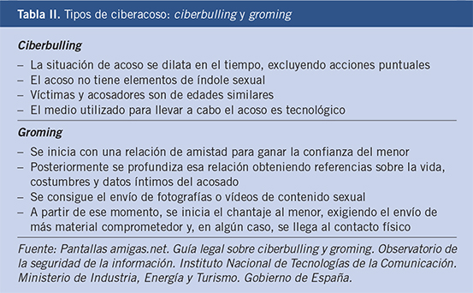
Grooming
Ciberbullying
Beneficios del uso de las TIC.
- Fácil acceso a todo tipo de información ya sea a través de la Internet, el televisor, la radio, etc. lo que hace que podamos enterarnos de las cosas que a cada quien le parece más interesante aprender o conocer. La información es la materia prima que necesitamos para crear conocimientos con los que afrontar las problemáticas que se nos presenta en el diario vivir.
- Fácil comunicación y cobertura total con precios favorables, gracias a la diversidad de medios que se han creado y que han ido evolucionando como la Internet y las telefonías en general.
- Almacenamiento de grandes cantidades de información en pequeños objetos cómodos de transportar.
- Acceso a productos y servicios sin límites geográficos.

TRABAJO EN EQUIPO
Actividad 5
- Observamos el video “foto pal face”, extraemos la idea principal y participamos del conversatorio.
https://www.youtube.com/watch?v=GNuzdKfpK60

Conversatorio
- ¿Cuál es la idea central del video?
- ¿Qué opinamos de la expresión de la protagonista cuando dice “Cada vez que nos tomamos una foto de nosotros mismos y la publicamos no es más que un acto de narcisismo”?
- ¿Qué criterios tenemos en cuenta a la hora de publicar una foto?
- ¿Qué tan auténticos somos en las redes sociales?
- ¿Cómo podemos prevenir los casos de Ciberbullying y Groming?

Actividad 6
- Realizamos un mural en el que plasmamos ideas sobre el uso correcto de las TIC, proponemos alternativas para evitar situaciones de ciberacoso.

Actividad 7
- Participamos en el juego mar de letras.
- Nos organizamos en dos equipos de trabajo.
- Escuchamos la palabra dada por el padrino.
- Nos desplazamos rápidamente al lugar donde se encuentran la letras.
- Armamos la palabra con la mayor rapidez posible.
- Definimos en nuestras propias palabras el término formado.

- Leemos y analizamos el siguiente estudio de caso.
Un joven de 18 años creó un perfil falso en Facebook, suplantando a un estudiante. Presuntamente usó el perfil para presionar a dos chicas de 14 y 15 años de edad para desnudarse ante una webcam. Una de estas chicas se negó, aunque al parecer la otra aceptó bajo amenazas de ser golpeada cuando fuese a clase. El video así obtenido fue publicado en Facebook a la vista de otros y los amigos de la chica notificados, según afirmó la policía.
El chico ha sido acusado de varios delitos, de distribución de pornografía infantil y de animar a una menor de entre 13 y 16 a realizar actos indecentes.
Con base en el texto planteamos 3 formas en las que se pudo evitar esta situación y tres soluciones a la problemática planteada.

WEBGRAFÍA
https://www.pediatriaintegral.es/numeros-anteriores/publicacion-2013-12/impacto-de-las-tecnologias-de-la-informacion-y-la-comunicacion/#:~:text=El%20uso%20abusivo%20de%20las,uso%20de%20la%20propia%20tecnolog%C3%ADa.
https://www.youtube.com/watch?v=GNuzdKfpK60
https://es.slideshare.net/JohanOlarte/ejemplos-de-cyberbullying
https://www.canalizandoluz.es/wp-content/uploads/2017/06/aceptacion-rechazo.jpg
https://www.aulaplaneta.com/2014/06/26/recursos-tic/mural-ly-tus-lluvias-de-ideas-en-un-mural-digital
https://www.aulapt.org/wp-content/uploads/2015/06/Qu%C3%A9-pasar%C3%ADa-si.pdf

